# Lab 17 MOG

**คำสั่ง**

1. หาภาพที่มีพื้นหลังคงที่ / กล้องไม่เคลื่อนที่ (Stationary CAM) และมีวัตถุเคลื่อนที่ในเฟรมเพื่อให้สามารถใช้วิธีการ Background Subtraction ตรวจจับได้ หรือ CarsDrivingUnderBridge.mp4

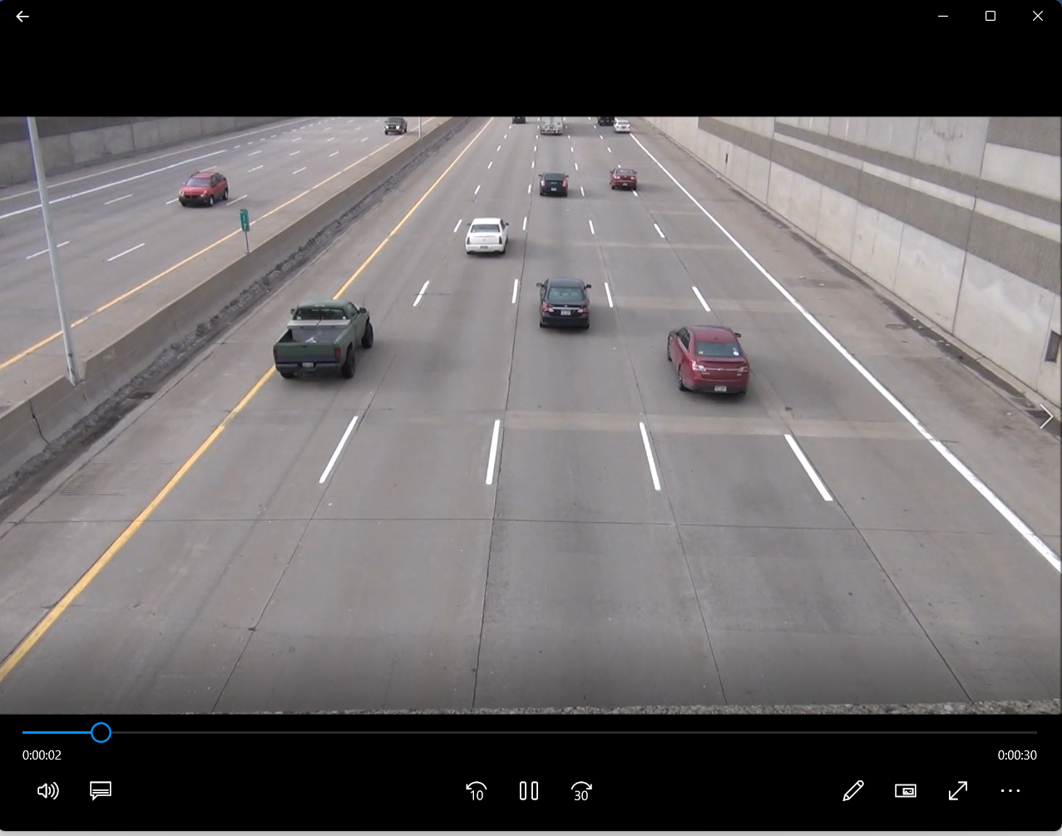

2. เขียน Code เพื่อทำ Background Subtraction โดยใช้โมเดลพื้นหลังเป็น Mixture of Gaussians ใช้สั่งจาก lib OpenCV ได้

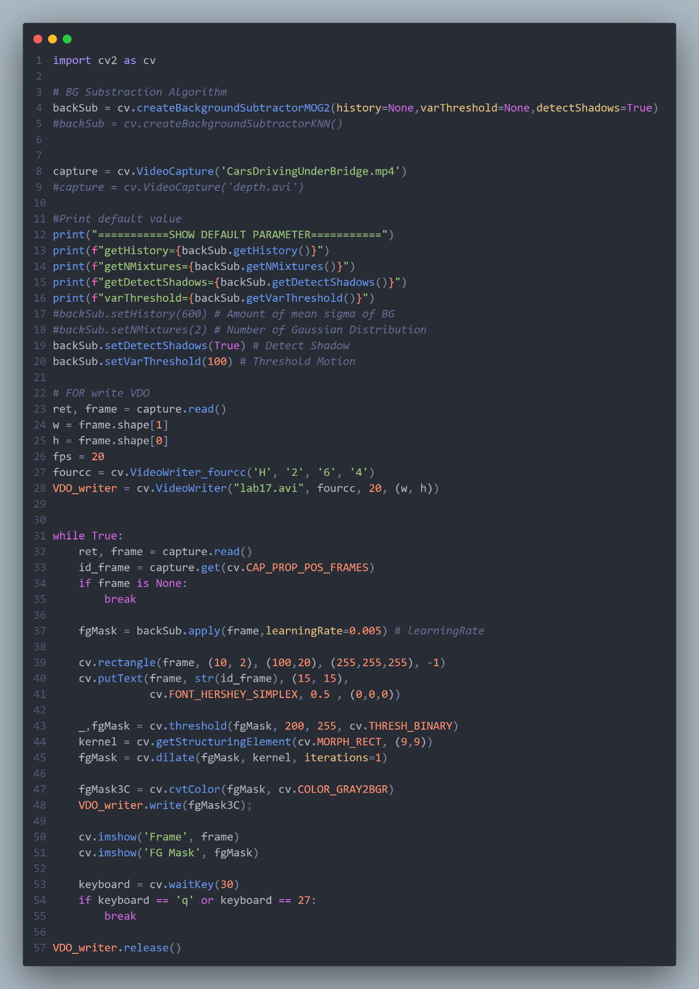

3. ทำ Screenshot ผลลัพธ์ที่เป็น Motion หรืออัด VDO ผลลัพธ์ใส่ GoogleDrive

https://drive.google.com/file/d/1zGghA7u90DD7-DYblmLejfb5YNbAyqKR/view?usp=sharing